Kính thưa quí bạn
Hôm nay có vài chuyện đời thường các bạn biết qua cũng tốt:
1. Bác sĩ Phạm Anh Dũng: hỏi về bài nói đủa tre có độc tính cao gấp 12 lần thạch tín, nhưng nhiều gia đình vẫn “ăn” chúng hàng ngày
2. Bác sĩ Nguyễn Thượng Vũ: “Lại Bàn Về Hai Chữ Huệ Và Tuệ trong Kinh Phật”
3. “Phong trào” thực phẩm giả trong nước hiện giờ (2024-2025)
4. Câu đố vui và lời giải, thêm phần phụ lục “Câu Đố Được Nhiêu Bằng Hữu Góp Ý Nhất” có thêm góp ý mới hôm nay.
HCD (11-May-2025)
Nếu các bạn không thấy hình chỉ thấy cái khung trống không hình, thì nên dọc Microsoft Word attached.
-----===o0o===-----
From: Phạm Anh Dũng <padphamanhdung1 @ anymail .com>
Sent: Saturday, May 10, 2025 3:51 CH
To: Huynh Chieu Dang <huy017 @ anymail .com>
Subject: Vật dụng này có độc tính cao gấp 12 lần thạch tín, nhưng nhiều gia đình vẫn “ăn” chúng hàng ngày!

Anh Đẳng kính:
Tình cờ đọc bài này về đũa tre
Không biết có đúng hay sai
Anh Đẳng xem và nếu có thể cho ý kiến
Vật dụng này có độc tính cao gấp 12 lần thạch tín, nhưng nhiều gia đình vẫn “ăn” chúng hàng ngày!
https://cafef.vn/vat-dung-nay-co-doc-tinh-cao-gap-12-lan-thach-tin-nhung-nhieu-gia-dinh-van-an-chung-hang-ngay-188250510083813873.chn
HCD: Kính thưa Bác sĩ
Bài nói về đủa tre độc hại đã có từ trên mươi năm trước, giờ đây lại xuất hiện trong webpage “cá nhân” như Facebook hay TikTok (nơi mà ai nói gì cũng được. Cháu nội tôi chưa tới 10 tuổi cũng đã post vào TikTok video. Nó nhờ tôi cho nó chữ “Like” tôi mới biết. hình như phải 18 tuổi mới được post video vào TikTok, tôi không biết làm sao nó post được. Điểu nầy nhắc chúng ta rằng tin từ Youtube, từ Facebook, tử TikTok từ webpage “cá nhân” (ai cũng lập được một webpage cho mình cả) ...đểu giống như cái chợ “chồm hổm” bà con muốn tung tin gì cũng được hết. Nghe thì nghe, nhưng thật giả thì cần “bắt vịt”.
( trích - >)
Thông tin từ Trung tâm Kiểm soát và Phòng ngừa Dịch bệnh Thượng Hải (Trung Quốc) cho biết: kết quả xét nghiệm cho thấy, 38% những đôi đũa đã sử dụng trong thời gian hơn nửa năm có chứa aflatoxin, 65% có chứa tụ cầu vàng và còn phát hiện được cả vi khuẩn Helicobacter pylori! (< - hết trích)
Xin viết chữ màu đen -->
Thưa chỉ có trang cá nhân duy nhất nầy loan tin trên
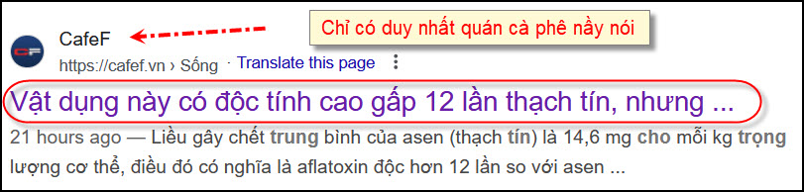
Xin viết chữ đen từ đây:
Tin nói Trung tâm Kiểm soát và Phòng ngừa Dịch bệnh Thượng Hải (Trung Quốc) thông báo rằng 38% đôi đũa đã sử dụng trong hơn nửa năm có chứa aflatoxin, 65% có chứa tụ cầu vàng và phát hiện cả vi khuẩn Helicobacter pylori không có nguồn gốc xác thực rõ ràng. Hiện tại, không có nghiên cứu khoa học hoặc thông báo chính thức nào từ các cơ quan y tế Trung Quốc hoặc quốc tế xác nhận thông tin này.

Về vi khuẩn Helicobacter pylori trên đũa
Một nghiên cứu được công bố trên tạp chí The Lancet cho thấy rằng việc sử dụng đũa trong ăn uống có thể liên quan đến việc lây truyền vi khuẩn Helicobacter pylori (H. pylori) qua đường miệng. Tuy nhiên, nghiên cứu này không chỉ ra rằng đũa là nguồn lây nhiễm chính, mà chỉ xác định rằng việc chia sẻ đũa trong gia đình có thể là một yếu tố nguy cơ. Ngoài ra, một nghiên cứu khác cho thấy tỷ lệ phát hiện H. pylori trên đũa sử dụng là rất thấp, chỉ khoảng 2% trong số người nhiễm H. pylori. (PubMed)

Về aflatoxin và tụ cầu vàng trên đũa
Hiện tại, không có nghiên cứu khoa học nào xác nhận sự hiện diện của aflatoxin hoặc tụ cầu vàng trên đũa đã sử dụng. Aflatoxin là một loại độc tố do nấm Aspergillus sản sinh, thường có mặt trong các loại thực phẩm như ngũ cốc, hạt và gia vị, chứ không phải trên dụng cụ ăn uống. Tụ cầu vàng (Staphylococcus aureus) là một loại vi khuẩn thường có mặt trên da và niêm mạc người, và có thể gây nhiễm trùng nếu xâm nhập vào cơ thể qua vết thương hoặc qua thực phẩm bị ô nhiễm. Tuy nhiên, không có bằng chứng cho thấy tụ cầu vàng tồn tại lâu dài trên đũa đã sử dụng.

Kết luận
Tin về “đủa tre có độc tính cao gấp 12 lần thạch tín, nhưng nhiều gia đình vẫn “ăn” chúng hàng ngày!” không có nguồn gốc xác thực và không được các nghiên cứu khoa học xác nhận là có thật. Để đảm bảo an toàn sức khỏe giữ đũa và dụng cụ ăn uống sạch sẻ, đặc biệt là sau khi sử dụng, và tránh chia sẻ đũa trực tiếp trong bữa ăn để giảm nguy cơ lây nhiễm vi khuẩn.
-----===o0o===-----
“Phong trào” thực phẩm giả trong nước hiện giờ (2024-2025)
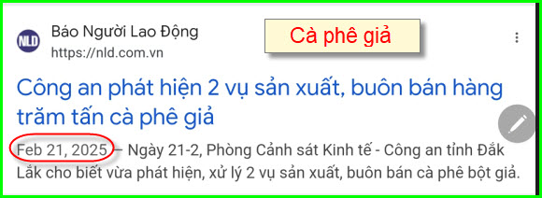

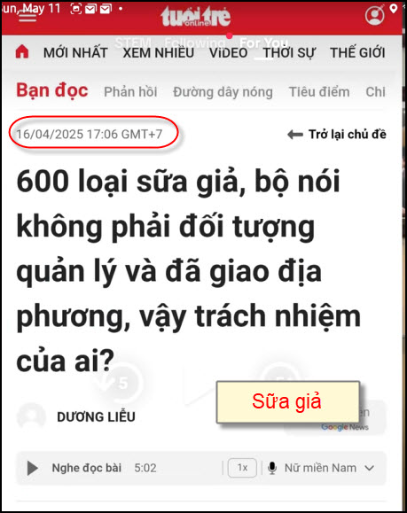

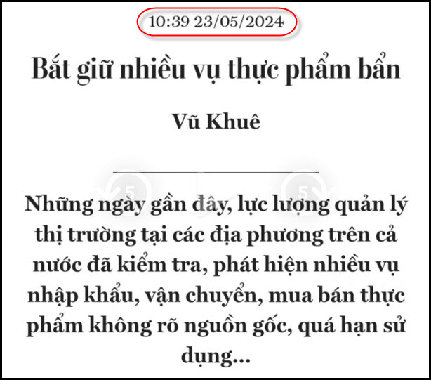

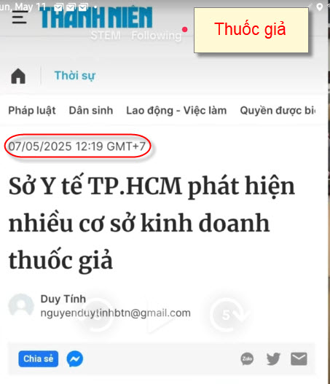

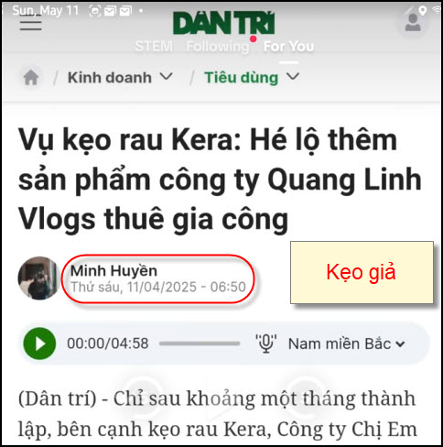
-----===o0o===-----

From: shaman9nguyenthuongvu @ anymail .com
Date: 5/10/25 12:31 PM (GMT-08:00)
To: toronto-medical-group@googlegroups.com, 'SVQY' <svqy @ anymail .com>, bancuathuongvu@googlegroups.com, huynhchieudang <huy017 @ anymail .com>, vu linh <vulinh11 @ anymail .com>, huongkieuloan <mylinghd08 @ anymail .com>, cecilebachtuyetyersin <Bachtuyet9 @ anymail .com>, shamanvu @ anymail .com
Cc: nguyenthuongvu <shaman9nguyenthuongvu @ anymail .com>
Subject: Lại Bàn Về Hai Chữ Huệ Và Tuệ trong Kinh Phật

Lại Bàn Về Hai Chữ Huệ Và Tuệ trong Kinh Phật 😋😋😋😋😋
Hôm trước, nhân dịp đọc bài viết rất công phu của DS/cư sĩ/ Thái Trọng Huy về “ GIỚI ĐỊNH TUỆ” tôi có nêu câu hỏi về tại sao chữ TUỆ trong kinh phật nguyên thủy lai có người việt- nhất là người Việt Miền Nam – nhiều khi đọc là HUỆ.
Câu hỏi này được hai người bạn tôi rất kính trọng là GS Huỳnh Chiêu Đẳng và anh Đốc sự Trần Việt Long àn thêm.
GIÁO SƯ/ ĐỐC SỰ / Trần Việt Long viết là chữ Huệ / 恵 hoặc 惠 / là cách đọc chữ TUỆ / 慧 / của các người Trung Hoa tới Việt Nam sau này , có lẽ từ đầu thế kỷ XIX , dùng từ các tỉnh Ninh Thuận xuống Miền Nam Kỳ, vì người Trung Hoa khó khăn đọc vần T nên đồi thành vần H ( Tuệ thành Huệ)
Mấy ngày gần đay , anh bạn thân tỉnh Mỹ Tho, GS Huynh Chiêu Đẳng , có bàn lại trong Quán Ven Đường của anh.
Anh Đẳng là 1 người bạn từ thập niên 60 mà tôi vô cùng quý mến và kính trọng.
Cách cắt nghĩa là Huệ đuọc dùng từ tỉnh Ninh Thuận trở xuống, thật tình không thỏa mãn tôi lắm.
Xưa nay tôi thấy các người Tầu bạn của tôi có khó khăn khi đọc chữ P , chữ R và chữ Đ, chứ không thấy họ khó khăn đọc các chữ T.
Các ông Tầu tại Viet Nam đọc/ phiên âm/ chữ Paris thành Ba Lê
Họ dọc chữ Đ thành chữ T” : đả thành Tả
Hồi còn hành nghề tại Saigon thì chúng tôi khi ra phòng mạch hay gọi là đi “tà chấm “ nghỉa là đi chích thuốc.
Nếu phát ngôn theo cách Phiên Thiết tiếng Việt thì phải gọi là Đả Chấm.
Chúng tôi dổi cách đôc vì cách bệnh nhân Trung Hoa yêu cầu ‘bác sĩ “tả chấm” cho ngổ mủi thuốc khỏe đi”
Nghe diết thì cùng phát ngôn giống họ theo thói quen.
Vì chưa hài lòng với lời cắt nghỉa của GS Trẩn Việt Long mà tôi phải tìm hiểu thêm.
Tất cả các sư ngô nhận chỉ vì “Tam Sao Thất Bổn” 三抄失本) mà thôi: ba lần chép lại thì mất đi chữ nguyễn bản.
Các chú tiểu – sa môn - được lệnh của Sư Cụ chép lại bài kình, khi sơ lãng thì thế nào cũng có lúc viết sai, TUỆ viết thành HUỆ, và các người chép lại cac bản sai sau này, sẽ lập đi, lập lại cái sai lầm của người chép sai đầu tiên.
Xin các anh ch5 đọc tài liệu phía dưới mà tôi thu thập được từ nhiều tài liêu tham khảo
Rất thân mến
Nguyen Thuong Vu

Trong kinh Phật bằng chữ Hán, việc chữ "Tuệ" được viết thành "Huệ" (慧 → 恵 hoặc 惠) thường bắt nguồn từ các yếu tố lịch sử ngôn ngữ, văn bản và thói quen phiên âm hoặc viết tắt trong quá trình truyền bá Phật giáo tại Trung Quốc, rồi đến Việt Nam.
Dưới đây là lý do cụ thể:

- Chữ "慧" và chữ "惠" là hai chữ khác nhau nhưng từng được dùng thay thế nhau
- 慧 là chữ đúng để chỉ trí tuệ, tức là sự hiểu biết sâu xa, trí tuệ giác ngộ – nghĩa trọng yếu trong Phật giáo.
- 惠 nghĩa là ân huệ, ân đức, ơn lành (từ này phổ thông hơn trong văn học thế tục).
- Tuy nhiên, trong một số bản kinh hoặc văn bản cổ, người sao chép hoặc in ấn đã dùng "惠" để thay thế "慧", vì lý do:
  - Hình dáng hai chữ khá giống nhau.
  - Phát âm gần giống nhau (trong tiếng Trung cổ).
  - Trong quá trình khắc in hoặc chép tay, chữ Huệ "惠" đơn giản hơn nên được dùng thay thế, như một lối viết tắt hoặc giản thể không chính thức.

- Ảnh hưởng của chữ Nôm và lối đọc Hán-Việt
Trong truyền thống chữ Nôm và văn học Hán Nôm ở Việt Nam:
- Đôi khi chữ "Huệ" (惠) được dùng thay cho "Tuệ" (慧) trong một số câu văn Phật giáo hoặc thi kệ, vì phát âm gần giống và người đọc hiểu được ý dựa trên ngữ cảnh.
- Cũng có thể do tập quán phiên âm Hán-Việt không phân biệt rạch ròi giữa những chữ gần nghĩa hoặc gần âm.

- Vì sao ngày nay cần phân biệt lại?
- Trong nghiên cứu Phật học nghiêm túc hiện nay, người ta phân biệt rõ "Tuệ" (慧) là trí tuệ – một trong Ba học (Giới – Định – Tuệ).
- Chữ "Huệ" (惠) mang nghĩa ân huệ, là một đức tính khác, không đồng nghĩa.

Tóm lại:
Chữ "Tuệ" viết là "Huệ" trong một số kinh Phật là do lỗi sao chép, giản lược chữ, hoặc thói quen phiên âm/lược nghĩa trong Hán cổ hoặc Hán Nôm, chứ không phải là cách viết đúng. Trong Phật giáo, chữ đúng để chỉ trí tuệ giác ngộ là 慧 – Tuệ.

-----===o0o===-----

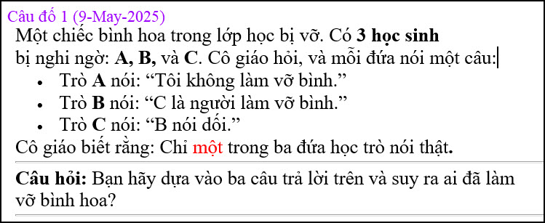

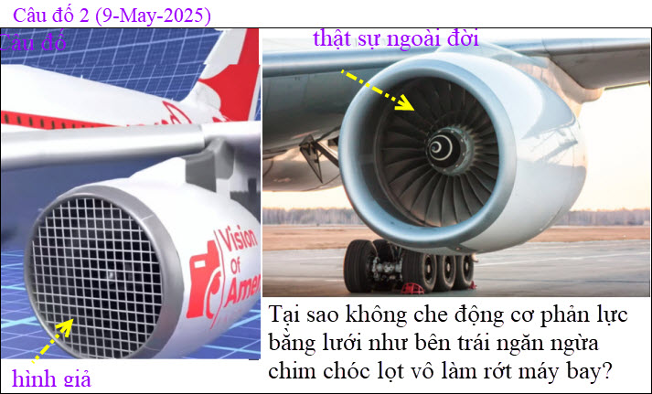

Dưới đây là câu giải đáp của anh Hoài tôi giữ nguyên layout
From: Hoai Vu <hoai.hvu @ anymail .com>
Sent: Saturday, May 10, 2025 2:32 CH
To: HCD G. <huy017 @ anymail .com>
Subject: Giải đáp câu đố

Kính gửi anh Đẳng lời giải đáp cho mấy câu đố hôm nay.
A làm vỡ bình hoa. Trong ba học sinh thì A và B nói dối, C nói thật. Giả thiết ngầm hiểu là ba học sinh A, B và C biết người nào đã làm vỡ bình hoa. Nếu A nói thật thì tất chỉ có B hoặc C làm vỡ bình hoa. Nếu B làm vỡ thì B nói dối, C nói thật. Nếu C làm vỡ thì B nói thật, C nối dối. Trong cả hai trường hợp thì có hai người nói thật (A và C, hoặc A và B) và một người nói dối (B hoặc C), dẫn đến nghịch lý (vì cô giáo cho biết chỉ có một người nói thật). Do đó ta kết luận rằng A không thể nói thật. Điều này cũng có nghĩa là mệnh đề "A không làm vỡ bình hoa" sai, tức là A chính là thủ phạm làm vỡ bình hoa. Các trường hợp còn lại không cần xét đến nữa.
-----
Câu hỏi này khó lắm vì có rất nhiều lý do, và cũng có nhiều ngoại lệ. Chúng ta nói về ngoại lệ trước. Không phải động cơ phản lực nào cũng không có lưới chắn như chúng ta thường thấy. Một số phi cơ quân sự (thí dụ như F117 Nighthawk, trực thăng CH47 Chinook, ...) có lưới chắn phía trước bộ phận hút gió vào máy (air intake). Chiến đấu cơ tàng hình đầu tiên của Hoa Kỳ (F117) dùng một loại lưới đặc biệt chắn nơi hút gió vào máy không phải là để đề phòng chim chóc, mà là để giảm thiểu tối đa "tiết diện radar" (radar cross section) của động cơ phản lực. Chiếc trực thăng khổng lồ Chinook dùng lưới chắn trước nơi hút gió vào máy turboshaft để đề phòng đá vụn (vì chiếc này thường hạ cánh và cất cánh ở những bãi đáp dã chiến có nhiều đá vụn nơi chiến trường. Thay vì đặt lưới để ngăn đá vụn trên phi đạo khỏi lọt vào máy thì chiến đấu cơ Mig 25 của Nga cho phi công chọn cách dùng một bộ phận hút gió nằm phía bên trên của động cơ thay vì hút gió từ phía trước động cơ mỗi khi phải cất cánh từ những phi đạo có nhiều đá vụn. Sau khi cất cánh an toàn thì phi công Mig 25 lại chuyển sang hút gió từ phía trước động cơ như bình thường.

Nói về cái hại của việc đặt lưới chắn nơi hút gió vào động cơ phản lực. Gió hút vào trong động cơ phản lực gồm có hai "chế độ" (regime), laminar và turbulent. Turbulent flow rất cần thiết trong buồng đốt nhiên liệu (combustion chamber) của động cơ phản lực. Mặt khác laminar flow rất quan trọng trong việc hút một lượng "gió" khổng lồ mà động cơ phản lực cần dùng. Do đó, người ta thường giảm thiểu tối đa turbulent flow và tăng tối đa laminar flow ở nơi hút gió vào động cơ phản lực. Lưới chắn có tác dụng làm tăng turbulent flow nơi hút gió vào máy, làm cho máy hút không đủ gió, bị "nghẹt thở." Một cái hại khác là lưới chắn sẽ là tăng sức cản của không khí (drag), phi cơ sẽ phải tốn thêm khá nhiều nhiên liệu.

Vậy thì làm sao ngăn ngừa cho chim chóc khỏi lọt vào động cơ làm rớt phi cơ? Xin thưa rằng người ta chấp nhận việc chim chóc lâu lâu lọt vào động cơ, và thiết kế động cơ để "ăn" con chim mà vẫn có thể hạ cách an toàn. Cái này xui lắm thì mới bị, và xác suất phi cơ bị rớt vì chim chóc lọt vào động cơ rất thấp. Phần lớn mỗi khi bị chim chóc lọt vào làm tắt động cơ (xin xem phần bên dưới) thì phi công vẫn có thể đáp khẩn cấp ở một phi trường gần nhất. Hầu hết những tai nạn này không làm rớt phi cơ gây ra thiệt hại nhân mạng.

Em có một người anh ruột, hồi giữa thập niên 1970 làm kỹ sư cơ khí cho hãng máy bay McDonnell Douglas (Long Beach, California). Hãng máy bay này có phi trường riêng của họ để làm fight test. Hình như về sau phi trường này được xây dựng thành Long Beach Municipal Airport bây giờ. Mỗi khi có máy bay mới thì bao giờ họ cũng làm một cái gọi là "bird strike test." Họ bắn một con gà nặng 4 lbs (1.8 kg), đông lạnh cứng ngắc (?), với tốc độ vài trăm cây số mỗi giờ vào khắp nơi trên phi cơ xem có bị hư hại gì đáng kể hay không. Cái bird strike testing này do cơ quan FAA đòi hỏi phải bắn một con chim (hoặc gà) nặng 4 lbs vào máy bay với tốc độ tiêu biểu của phi cơ khi bay ở cao độ 8000 ft (vào khoảng 275 km/h). Cơ quan FAA cũng đòi hỏi rằng nếu một con chim với khối lượng và vận tốc như thế lọt vào thì động cơ tuy có thể bị hỏng, ngừng hoạt động, nhưng phải có khả năng "shut down" một cách an toàn chứ không được phát hỏa hoặc phát nổ, ...

Quay trở lại vấn đề đặt lưới chắn chim nơi hút gió vào động cơ phản lực. Mới nghe thì tưởng an toàn, nhưng thực tế thì lại khác. Nếu có một con chim to đụng vào lưới với tốc độ cao thì xác suất tấm lưới bị rách và văng miểng ra cũng lớn lắm. Động cơ thay vì chỉ phải "ăn" một con chim bây giờ lại phải "ăn" thêm miếng lưới to tướng bằng kim loại, chắc không thọ nổi!
Kính anh,
Hoài
HCD: Cám ơn anh Hoài. Hay quá rất rõ ràng đầy đủ.
-----===o0o===-----
From: vinh.trang @ anado .fr
Date: 5/11/25 6:02 AM (GMT-08:00)
To: huy017@ m il. com
Subject: RE: [quanvenduong] Phishing email, nhac vang trong nuoc, chuyen UFO, goc do vui
11/05/25 lúc 15g00 Pháp.
Kính Anh Đẳng,
Câu đố 1 (09/05/25),
Ký hiệu : At : A nói thật, Bt : B nói thật, Ct : C nói thật,
Ad : A nói dối, Bd : B nói dối, Cd : C nói dối.
1) At => B hay C làm vỡ ; Bt => C làm vỡ ; Ct A hay B làm vỡ.
2) Ad => A làm vỡ ; Bd => A hay B làm vỡ ; Cd => A hay B làm vỡ.
Chỉ có 1 người nói thật mà thôi, và 2 người kia nói dối.
3) (At, Bd, Cd) => B, C | A, B | A, B. Nghiã là cả 3 A, B, C có thễ làm vỡ => Vô lý.
4) (Ad, Bt, Cd) => A | C | A, B. Nghiã là cả 3 A, B, C có thể làm vỡ => Vô lý.
5) (Ad, Bd, Ct) => A | A, B | A, B. Nghiã là chỉ có A hay B có thể làm vỡ => Không vô lý.
Ta thấy trong tường hợp nầy, cả A, B, C đều cho A có thể làm vỡ. Vậy A làm vỡ cài bình hoa và C là người nói thật.
Tôi giải như thế, không biết có đúng hay không ?
Cám ơn Anh Đẳng.
HCD: Cám ơn anh Tráng, cùng đáp số với anh Hoài.

-----===o0o===-----

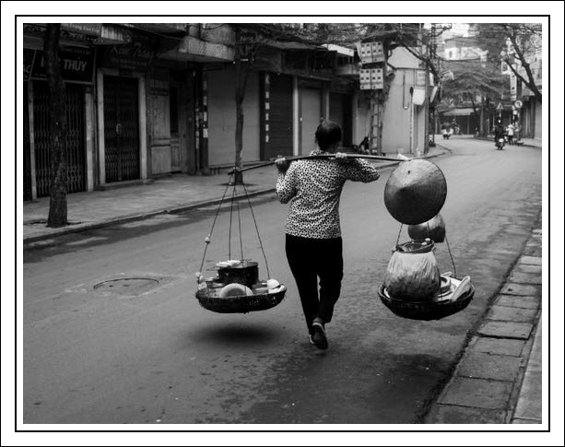

Phần Phụ Lục về đố vui được nhiều bằng hữu góp ý nhất.
Đây là câu đố vui được nhiều bằng hữu bàn cải nhất xưa nay, có vẻ qua khó tay ngang như tôi và đa số các bạn bỏ qua chỉ đọc khi muốn “giết” thì giờ,
From: vinh.trang.@ anymail .com <vinh.trang@
Sent: Friday, April 25, 2025 11:34 SA
Subject: RE: [quanvenduong] Tranh nguy co mat tri nho, thuc pham VN chua han the, goc do vui va loi giai
Ngày 25/04/25
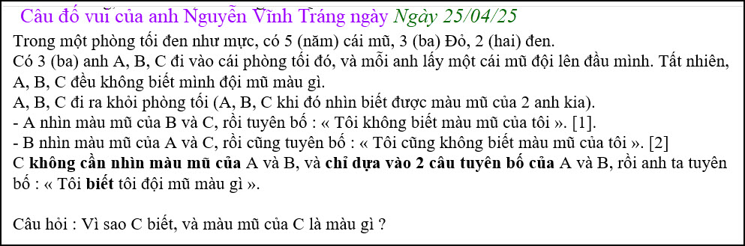
Bài giải của tôi. Xin Anh Đẳng cho đăng sau câu đố vài ngày, để cho các thành viên QVĐ suy nghĩ đôi chút cho dzui. Cám ơn Anh Đằng. (chờ các bạn giải đáp)
Vì lớn tuổi (85 tuổi) nên hơi dong dài, xin Anh Đẳng cùng Quý Vị lượng thứ cho. (Tôi mất khoảng 3 giờ mới viết xong).
Kính,
Nguyễn Vĩnh-Tráng.
HCD : Cám ơn anh Tráng lâu lâu nhận được email anh là vui rồi. Anh Tráng có kèm theo bài giải, nhưng tôi giữ lại mời các bạn giải đáp cho vui.
----
Sau đây anh An Cao dùng ChatGPT để giải:
From: an cao <an4648@
Date: 4/26/25 8:33 PM (GMT-08:00)
Subject: Re: [quanvenduong] Chút ky niem xua, goc do vui và lời giả
Kính thầy,
Câu đố “màu mũ của C” thầy đã đố hồi năm ngoái, có nhiều thầy đã giải đáp và tôi cũng có góp ý. Nhưng hôm nay ChatGPT có giải đáp chi tiết hơn các giải đáp đã có trên MTC hồi năm ngoái.
Kính,
An Cao, Australia
PS: ChatGPT chữ màu.đen
( trích ChatGPT - >)
Bài toán này là một dạng logic suy luận kinh điển:
1. Tóm tắt:
• Có 5 cái mũ: 3 đỏ, 2 đen.
• A, B, C mỗi người lấy 1 cái mũ, không biết màu mũ mình.
• Khi ra ngoài:
o A nhìn thấy mũ của B và C, rồi nói: "Tôi không biết màu mũ của tôi." → [1]
o B nhìn mũ của A và C, rồi cũng nói: "Tôi không biết màu mũ của tôi." → [2]
o C không nhìn ai, chỉ dựa vào câu [1] và [2] rồi suy luận ra mũ của mình.
________________________________________
2. Phân tích câu của A:
• Nếu A nhìn thấy B và C đều đội mũ đen, thì vì chỉ có 2 mũ đen, A sẽ biết ngay mình đội mũ đỏ (vì 2 mũ đen đã dùng rồi).
• Nhưng A lại không biết → Điều này có nghĩa: B và C không thể cùng đội mũ đen.
=> B và C không phải cả hai cùng đội mũ đen.
________________________________________
3. Phân tích câu của B:
• B nghe câu của A, cũng nhìn thấy mũ A và C, mà B cũng tuyên bố không biết màu mũ của mình.
• Áp dụng tương tự như phân tích của A:
o Nếu B thấy A và C đều đội mũ đen, thì B sẽ biết mình đội mũ đỏ (vì chỉ có 2 mũ đen, 2 người đã đội hết).
o Nhưng B không biết → Do đó A và C không thể cùng đội mũ đen.
=> A và C không thể cùng đội mũ đen.
________________________________________
4. C suy luận gì?
• C biết rằng:
o B và C không cùng đội mũ đen (theo suy luận từ A).
o A và C cũng không cùng đội mũ đen (theo suy luận từ B).
Vậy đặt trường hợp nếu C đội mũ đen, thì:
• Vì chỉ có 2 cái mũ đen, nên:
o Nếu C đội mũ đen, thì B hoặc A có thể đội mũ đen nữa (1 người).
• Nhưng nếu C đội đen, thì:
o B hoặc A có khả năng nhìn thấy 2 người đội đen (và biết màu mũ của mình).
o Điều đó mâu thuẫn với việc A và B đều tuyên bố "không biết".
Vậy C không thể đội mũ đen.
________________________________________
5. Kết luận:
• C không đội mũ đen.
• C đội mũ đỏ.
✅ C biết mình đội mũ màu đỏ.
________________________________________
Tóm gọn lại một câu dễ hiểu:
Vì nếu C đội mũ đen, sẽ có mâu thuẫn với việc A hoặc B phải biết màu mũ của mình. Do đó, C suy ra mình đội mũ đỏ.
(< - hết trích ChatGPT)
HCD: Cám ơn anh An Cao. ChatGPT giải câu đố hay quá. Nhưng muốn nó giải thì phải biết các hỏi nó phải không
Anh An Cao dùng ChatGPT (trí tuệ nhân tạo) cho thấy C đội mũ đỏ
-----===o0o===-----
From: nang huynh <nlehuynh@
Date: 4/27/25 4:02 PM (GMT-08:00)
Subject: Giải đáp các câu đố
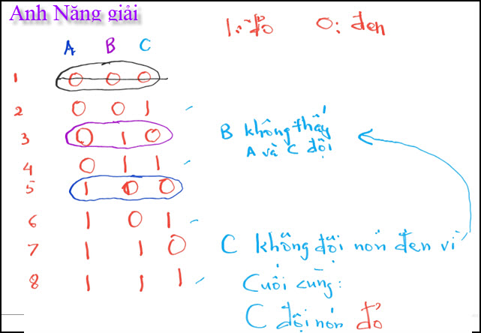
Câu 1: C đội nón đỏ.
Giải thích: theo hình: 1: nón đỏ; 2: nón đen.
3 người, vậy có 8 trường hợp:
Chỉ có 2 nón đen nên loại trường hợp 1 (000)
A ngần ngừ vì không thấy cả hai BC đội nón đen, loại trường hợp 5 (100)
B ngần ngừ vì không thấy cả hai AC đội nón đen, nên loại trường 3 (010); đồng thời C biết mình không đội nón đen nên loại trường hợp 7 (110).
Cuối cùng, C đội nón đỏ trong cả 4 trường hợp còn lại (2,4,6,8)
HCD: Cám ơn anh Năng. Anh Năng trả lời C đội mũ đỏ
-----===o0o===-----
From: Hoai Vu <hoai.hvu@
Date: 4/26/25 10:12 PM (GMT-08:00)
Subject: Giải đáp
Kính thưa anh Đẳng,
Xin gửi anh lời giải cho mấy câu đố
Dựa vào [1] thì ta biết trong hai người B và C phải có ít nhất một mũ màu đỏ (vì nếu cả hai đều đội mũ đen thì A ắt phải biết mình đội mũ màu đỏ)
Biết như vậy, lại dựa thêm vào [2] thì ta biết C không thể đội mũ đen (vì nếu C đội mũ đen thì B ắt phải biết mình đội mũ đỏ)
Do đó C biết chắc mình đội mũ đỏ.
HCD: Cám ơn anh Hoài Vũ. Anh Hoài giải đáp thấy C đội mũ đỏ
-----===o0o===-----
From: Cheri Webb <cherimeganwebb@
Date: 5/1/25 4:11 PM (GMT-08:00)
Subject: Giải Đáp Câu đố của cụ Nguyên Vĩnh-Tráng (25-4-2025)
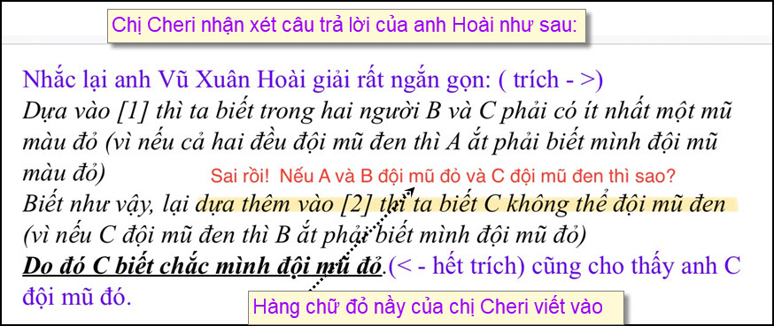
HCD: Cám ơn chị Cheri.
-----===o0o===-----
Thưa các bạn anh Năng nhận xét về câu trả lời trả lời trên của chị Cherinhư sau:
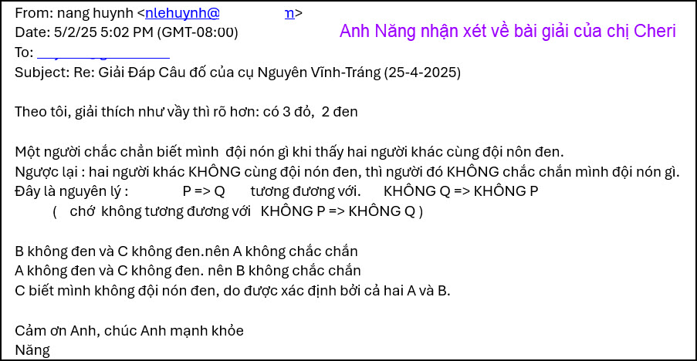
HCD: Cám ơn anh Năng đã giải thích rõ hơn. Anh Năng nói C đội mũ đỏ
-----===o0o===-----
From: Dat Nguyen <nguyenvdat@
Date: 5/3/25 1:05 PM (GMT-08:00)
Subject: Re: Giải Đáp (rõ hơn) Câu đố của cụ Nguyên Vĩnh-Tráng (25-4-2025)
Thưa quý thầy:
Có lẽ thầy Năng hiểu nhầm khi nói rằng:
“ B không đen và C không đen. nên A không chắc chắn
A không đen và C không đen. nên B không chắc chắn “ (Tôi giữ nguyên layout của anh Đạy chữ đen từ đây)
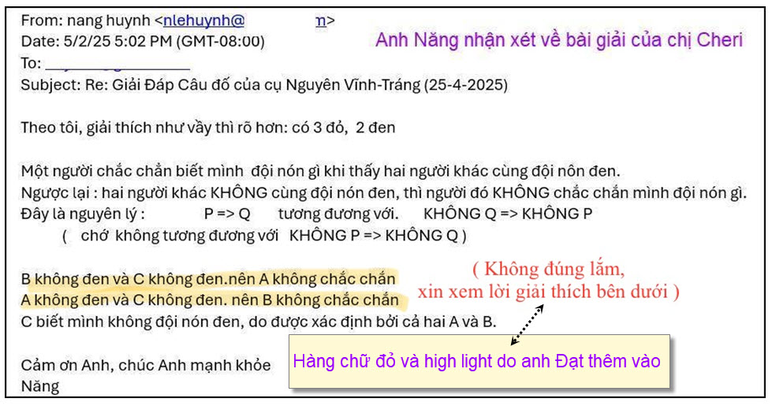
Thật ra phải nói rằng:
“ B và C không cùng màu đen nên A không chắc chắn
A và C không cùng màu đen nên B không chắc chắn “
Thưa thầy Năng:
B và C không cùng màu đen, có nghĩa là có thể B màu đỏ và C màu đen.
Tương tự như trên, A và C không cùng màu đen có nghĩa là có thể A màu đỏ và C màu đen.
Tóm lại, trong cả hai trường sau đây A và B đều không biết được màu mũ của mình:
1. C đội mũ màu đen trong khi cả hai A và B đều đội mũ màu đỏ, hoặc là
2. C đội mũ màu đỏ ( A và B có thể đen hay đỏ, hay là một đen một đỏ).
Có nghĩa là C không thể biết được màu mũ của mình nếu chỉ dựa vào hai câu tuyên bố trên của A và của B.
Đây là một thí dụ nữa cho thấy rằng ChatGPT cũng có khi sai.
Đa số các vị cao thủ trong QVD cũng chưa nhận ra được điểm sai nầy!
Thế mới biết rằng không phải cứ theo đa số là đúng mà phải có đủ nhận xét để biết sự suy luận nào có lý.
Thân kính,
CMW
HCD: Cám ơn anh Đạt. Anh Đạt cho biết C không thể biết được màu mũ mình đang đội.
-----===o0o===-----
Thưa các bạn bên trên là phần bàn cải cho tới hôm nay coi anh C đội mũ màu gì.
Và tiếp theo đây là phần giải đáp của anh Nguyễn Vĩnh Tráng là người ra câu đố: Phần giải đáp của anh Tráng tôi giữ nguyên layout màu đen:
From: vinh.trang@
Sent: Saturday, May 3, 2025 1:25 CH
Subject: RE: [quanvenduong] Nhan dien phishing email, trí tue nhan tao, van vat giai kgong, goc do vui va loi giai
Kính Anh Đẳng,
Kính xin Anh Đẳng cho đăng bài giải của tôi lên QVĐ, nếu có thể. Tuy hơi dong dài (dài dòng), nhưng theo thiển ý của tôi, cũng pédagogique/educational lắm.
Kính xin cám ơn Anh Đẳng nhiều.
Kính,
VT.
(ghi chú tôi giữ phần dưới email anh Tráng chữ màu đen)
Kính Chị Cheri
Nếu cả 3 anh A, B, C đều đội mũ Đỏ hết, thì A và B vẫn không biết mình đội mũ màu gì.
Đây là bài giải của tôi, tuy có hơi dong dài (dài dòng) :
I- Tính tất cả các trường hợp có thể xảy ra.
Ta có 7 (bảy) trường hợp sau ( Đ : Đỏ ; đ : đen) :
Dùng Anagramme/Anagram tiện hơn dùng arrangement sans répétion/arrangement without repetition. Ví dụ số của Anagramme của Từ (Mot/Word) (ABC) là 3! = 6 ; Từ (AAB) là 3! / (2!1!) = 3, vì A lập lại 2 lần.: (ABC); (ACB); (BAC); (BCA); (CAB); (CBA). : (AAB); (ABA); (BAA).
Các Anh A B C
Đ Đ Đ (1) Số Anagramme là 3! / 3! = 1. Vì chữ (lettre/letter) Đ lập lạ 3 lần.Đ Đ đ (2) Đ đ Đ (3)đ Đ Đ (4) Số Anagramme của Từ (ĐĐđ) là 3! / (2!1!) = 3. Vì chữ Đ lập lại 2 lần.
đ đ Đ (5) đ Đ đ (6) Đ đ đ (7) Số Anagrammes của Tử (Đđđ) là 3! / (2!1!) = 3. Vì chữ đ lập lại 2 lần.
Vậy ta có tất cả là 7 (bảy) trường hợp, từ (1) đến (7).
II – A tuyên bố « Tôi không biết tôi đội mũ màu gì », vậy trường hợp (7) [A(Đ), B(đ), C(đ)] không xảy ra, vì chỉ có 2 đ. B(đ), C(đ), thì A phải biết A đội mũ màu Đ. Như thế chỉ còn lại 6 trường hợp từ (1) đến (6).
III – B tuyên bố « Tôi không biết tôi đội mũ màu gì », vậy những trường hợp sau không xảy ra :
Trường hợp (6) : A(đ), C(đ), vì chỉ có 2 đ, nên B phải biết B đội mũ Đ ; và trường hợp (2) : A(Đ), B(Đ), C(đ), nghiã là C đ thì B phải Đ. Xin xem tất cả 6 trường hợp trên, từ (1) đến (6). (Trừ trường hợp (7) là trường A biết mình đội mũ màu Đ, như đã trình trên. Như thế chỉ còn lại những trường hợp : (1), (3), (4), (5), thì B không biết B đội mũ màu gì.
Trong 4 trường hợp (1), (3), (4), (5), C đều đội mũ Đ cả, nên C, sau 2 câu tuyên bố của A và B, C biết C đội mũ Đ.
Thật ra, B chỉ nhìn màu mũ của C, chứ không cần xem màu mũ của A lẫn C, cũng biết hay không biết B đội mũ màu gì.
Vì lớn tuổi (85 tuổi) nên hơi dong dài, kính xin Chị Cheri lượng thứ cho. (Tôi mất khoảng 3 giờ mới viết xong).
Kính,
Nguyễn Vĩnh-Tráng.
HCD : Cám ơn anh Tráng
-----===o0o===-----
De : Cheri Webb <cherimeganwebb@ >
Envoyé : dimanche 4 mai 2025 06:54
Objet : Lời giải của cụ Vĩnh-Tráng
Thưa cụ Vĩnh-Tráng,
Cám ơn cụ đã bỏ ra nhiều thì giờ để viết ra lời giải dưới đây.
Để tránh làm mất thêm nhiều thì giờ em xin nói ngắn gọn:
Theo 7 trường hợp mà cụ trình bày dưới đây thì trường hợp số 2 (A Đỏ, B Đỏ, và C Đen) vẫn có thể xảy ra.
Có nghĩa là khi A chỉ thấy (B Đỏ và C Đen) thì A không biết được mình đội mũ màu gì,
và khi B chỉ thấy (A Đỏ và C Đen) thì B cũng không biết được mình đội mũ màu gì.
Ngoài ra, nếu nói rằng: “B chỉ nhìn màu mũ của C, chứ không cần xem màu mũ của A lẫn C, cũng biết hay không biết B đội mũ màu gì.“ thì cũng không chính xác lắm.
Kính chúc cụ được bình an với nhiều sức khỏe và niềm vui.
Cheri.
TB: Em xin gửi Thầy Năng email này để tường vì Thầy Năng cũng trình bày tương tự 7 trường hợp của cụ Vĩnh-Tráng.
-----===o0o===-----
De : vinh.trang@
Envoyé : dimanche 4 mai 2025 11:56
Objet : RE: Lời giải của cụ Vĩnh-Tráng
Kính Anh Đẳng và Chị Cheri,
Cám ơn Anh Đẳng đã cho đăng bài giải của tôi.
Cám ơn Chị Cheri đã bỏ thì giờ quý báu để đọc bài giải của tôi (hơi dài dòng).
Kính chúc Anh Đẳng, Chị Cheri mọi sự An Lành.
Kính,
VT.
-----===o0o===-----
From: minh nguyen <nguyenmq2@
Sent: Sunday, May 4, 2025 2:52 SA
Subject: Re: [quanvenduong] Luat Real ID, Bs BatSach nho bat vit Thuy Trang, cau do vui nhieu nguoi tra loi nhat, goc do vui
Tôi vẫn thấy cái gì sai về câu trả lời
Nếu A và B đội mũ đỏ, C đội mũ đen
-----===o0o===-----
De: vinh.trang.@ anymail .com
On May 4, 2025, at 6:15 AM,
Kính Chị Cheri,
Nhìn vào cái liste/list từ (1) đến (6), ta thấy, nếu B thấy C đen, thì B biết B phải Đ (như Anh Hoài đã lý luận). Còn nếu B thấy C Đỏ, thì B không biết màu mũ của B. Vậy không chính xác sao ?
Vài hàng thô thiển.
Kính chúc An Lành.
Kính,
VT.
-----===o0o===-----
De : Cheri Webb <cherimeganwebb.@ anymail .com
Envoyé : dimanche 4 mai 2025 21:48
À : vinh.trang.@ anymail .com
Cc : huy g <huy017.@ anymail .com; nang huynh <nlehuynh.@ anymail .com>
Objet : Re: Lời giải của cụ Vĩnh-Tráng
Thưa cụ Vĩnh-Tráng,
Có tất cả 2 mũ đen và 3 mũ đỏ, nếu B thấy C đen và A đỏ thì B không thể biết B có mũ màu gì.
Tương tự như vậy, nếu A thấy C đen và B đỏ thì A cũng không thể biết A có mũ màu gì.(Chỉ khi nào thấy 2 mũ kia màu đen mới biết mũ của mình màu đỏ!)
Em thiết nghĩ điều nầy khá đơn giản nếu chúng ta cứ suy nghĩ thì sẽ hiểu ngay, thay vì đọc những lý luận sai lệch của AI, hay của những người khác…
Một lần nữa, em cám ơn cụ đã bỏ nhiều thì giờ cho câu đố nầy để mọi người được thưởng thức. Hy vọng em không làm cụ nhức đầu.
Chúc cụ được khỏe và vui.
Cheri
-----===o0o===-----
De : vinh.trang@
On May 5, 2025, at 6:12 AM,
﻿
Kính Chị Cheri,
Thành thật mà nói, tôi không hiểu rõ cái thơ của Chị Cheri muốn nói gì :
a) Bài giải của tôi, tuy dài dòng, nhưng đã làm Chị Cheri cho là đúng.
b) Bài giải của tôi, tuy dài dòng, nhưng còn làm Chị Cheri phân vân và Chị Cheri cho là còn có những vấn đề sai lạc.
c) Tôi không dùng AI, và cũng không biết dùng AI, nên đã hỏi Anh Đẳng « ChatGPT » là gì ? (thơ của tôi hỏi Anh Đẳng, ngày 02/05/25 và được Anh Đẳng trả lời trên QVĐ, ngày 03/05/25).
Tôi có nói trong bài giải của tôi là có 7 trường hợp có thể xảy ra trong câu đố nầy : Đ Đ Đ (1) ;
Đ Đ đ (2) ; Đ đ Đ (3) ; đ Đ Đ (4) ; đ đ Đ (5) ; đ Đ đ (6) ; Đ đ đ (7).
- (Chỉ khi nào thấy 2 mũ kia (của B và C) màu đen, (A) mới biết mũ của mình màu đỏ!) (Đây là câu nói của Chị Cheri ở cái thơ dưới). Chị Cheri nói dúng, đó là trường hợp Đđđ (7) của tôi, và tôi cũng đã nói : [A tuyên bố « Tôi không biết … », thì trường hợp Đđđ (7) không xảy ra].
- (nếu A thấy C đen và B đỏ thì A cũng không thể biết A có mũ màu gì.) (Đây là câu nói của Chị Cheri ở cái thơ dưới). Chị Cheri nói dúng, đó là những trường hợp từ (1) đến (6) của tôi.
- (nếu B thấy C đen và A đỏ thì B không thể biết B có mũ màu gì.) (Đây là câu nói của Chị Cheri ở cái thơ dưới). (Dựa vào [1] (Nghiã là A tuyên bố không biết…) thì ta biết trong hai người B và C phải có ít nhất một mũ màu đỏ (hay đen, nghiã là B và C phải đội mũ khác màu).. Biết như vậy, lại dựa thêm vào [2] (Nghiã là B tuyên bố không biết) thì ta biết C không thể đội mũ đen (vì nếu C đội mũ đen thì B ắt phải biết mình đội mũ đỏ) (Đây là câu nói của Anh Hoài, ngày 28/04/25). Còn bài giải của tôi, ta thấy rằng ĐĐđ (2) và đĐđ (6), nếu C đen, B phải biết là B Đ. Chỉ còn lại 4 trường hợp : ĐĐĐ (1) ; ĐđĐ (3) ; đĐĐ (4) ; đđĐ (5) thì B không biết B đội mũ màu gì. Nhưng trong 4 trường hợp còn lại (1) ; (3) ; (4) ; (5), ta đều thấy C đôi mũ Đ và C biết C đội mũ Đ.
Vài hàng thô thiển và cũng vì bản chất của tôi từ nhỏ cho đến lớn không thông minh cho lắm, nay lại lớn tuổi trở nên hồ đồ, tôi viết không rõ ràng, tôi không biết những giải thích thô kịch của tôi ở trên có thể làm Chị Cheri hết phân vân chưa ?
Kính chúc Chị Cheri An Lành.
Kính,
VT.
-----===o0o===-----

De : Cheri Webb <cherimeganwebb.@ anymail .com
Envoyé : lundi 5 mai 2025 13:30
À : vinh.trang.@ anymail .com
Cc : huy g <huy017.@ anymail .com; nang huynh <nlehuynh.@ anymail .com>
Objet : Re: Lời giải của cụ Vĩnh-Tráng
Thưa cụ Vĩnh-Tráng,
Thật ra em không có điều gì phân vân cả.
Chỉ có điều là có lẽ cụ đã dựa vào lý luận sai của TS Hoài nên cụ phân vân ???
Em nghĩ rằng: Vì có tất cả 2 mũ đen và 3 mũ đỏ nên,
trong trường hợp số 2 của cụ, (A đỏ + B đỏ + C đen),
B thấy (C đen và A đỏ) thì B không thể biết B có mũ màu gì,
và A thấy (C đen và B đỏ) thì A cũng không thể biết A có mũ màu gì.
Vậy thì C cũng có thể màu đen ạ!
Theo em nghĩ thì những lý luận nào cho rằng C chỉ có thể màu đỏ là sai.
Nếu đến đây mà cụ vẫn còn phân vân thì có lẽ em đã sai rồi, xin cụ bỏ qua đề tài nầy để tránh cho cụ khỏi bị rối trí hay bị nhức đầu.
Em xin chúc cụ được bình an trong tâm trí cũng như về thể lực.
Kính mến,
Cheri
-----===o0o===-----

De: vinh.trang.@ anymail .com
On May 5, 2025, at 3:21 PM,
﻿
05/05/25 lúc 21g20 Pháp
Kính Chị Cheri,
Tôi không dựa vào lý luận của Anh Hoài. Bài giải của tôi đã gởi cho Anh Đẳng, ngày 25/04/25, còn bài giải của Anh Hoài được đăng trên QVĐ, ngày 28/04/25. Sở dĩ tôi có đề cập đén Anh Hoài vì trên QVĐ có bài giải của Anh Hoài trước bài giải của tôi cho đăng trên QVĐ vào ngày 04/05/25.
Cám ơn Chị Cheri có nhã ý quan tâm đến sức khỏe của tôi. Tuy tôi đã lớn tuổi, nhưng nhờ Trời, tôi chưa « rối trí và nhức đầu ».
Tôi rất lấy làm hân hạnh được Chị Cheri đã bỏ thì giờ quý báu để chiếu cố đến câu đố của tôi (Thật ra câu đố không phải của tôi, mà do các các bạn thời sinh viên đố nhau).
Hiện giờ tôi đang bận viết cuốn Gia Phả của gia đình tôi. Nếu Chị Cheri cho phép, thì chúng ta sẽ trở lại bàn luận về câu đố vui nầy, giữa Chị Cheri và tôi (có lẽ còn có Anh Đẳng và Anh Năng, vì tôi thấy trên email của Chị Cheri gởi cho tôi có cả địa chỉ email của Anh Đẳng và Anh Năng), trong một tháng hay một tháng rưởi tới. Như vậy có được không ? Vả lại trên QVĐ, Anh Đẳng có nói, chuyện câu đố nầy kết thúc vào 04/05/25.
Kính xin cám ơn Chị Cheri nhiều.
Kính chúc Chị Cheri mọi sự An Lành.
Kính,
VT.
-----===o0o===-----
De : Cheri Webb <cherimeganwebb.@ anymail .com
Envoyé : lundi 5 mai 2025 13:30
À : vinh.trang.@ anymail .com
Cc : huy g <huy017.@ anymail .com; nang huynh <nlehuynh.@ anymail .com>
Objet : Re: Lời giải của cụ Vĩnh-Tráng

Thưa cụ Vĩnh-Tráng,
Thật ra em không có điều gì phân vân cả.
Chỉ có điều là có lẽ cụ đã dựa vào lý luận sai của TS Hoài nên cụ phân vân ???
Em nghĩ rằng: Vì có tất cả 2 mũ đen và 3 mũ đỏ nên,
trong trường hợp số 2 của cụ, (A đỏ + B đỏ + C đen),
B thấy (C đen và A đỏ) thì B không thể biết B có mũ màu gì,
và A thấy (C đen và B đỏ) thì A cũng không thể biết A có mũ màu gì.
Vậy thì C cũng có thể màu đen ạ!
Theo em nghĩ thì những lý luận nào cho rằng C chỉ có thể màu đỏ là sai.
Nếu đến đây mà cụ vẫn còn phân vân thì có lẽ em đã sai rồi, xin cụ bỏ qua đề tài nầy để tránh cho cụ khỏi bị rối trí hay bị nhức đầu.
Em xin chúc cụ được bình an trong tâm trí cũng như về thể lực.
Kính mến,
Cheri
-----===o0o===-----
From: Cheri Webb <cherimeganwebb.@ anymail .com
Sent: Monday, May 5, 2025 2:21 CH
To: vinh.trang.@ anymail .com
Cc: huy g <huy017.@ anymail .com; nang huynh <nlehuynh.@ anymail .com>
Subject: Re: Lời giải của cụ Vĩnh-Tráng
﻿Cám ơn cụ Vĩnh-Tráng!
Bất cứ lúc nào cụ muốn trở lại bàn luận về câu đố nầy em cũng rất sẵn sàng.
Em rất thích các câu đố dùng sự suy luận thông thường (bon sens - common sense) như câu đố của cụ; khác hơn các câu đố thuộc loại bài tập trong các sách giáo khoa về toán hay vật lý…
Kính chúc cụ được nhiều sức khỏe và nhiều niềm vui.
Cheri
-----===o0o===-----
De : Hoai Vu <hoai.hvu.@ anymail. com>
Envoyé : mardi 6 mai 2025 22:06
À : HCD G. <huy017.@ anymail. com>; vinh.trang.@ anymail. com; nang huynh <nlehuynh.@ anymail. com>
Objet : Bà Cheri M. Webb (CMW) hiểu lầm câu đố của anh Tráng
Kính thưa quý anh,
Sau khi đọc kỹ những trao đổi email giữa anh Tráng và bà CMW thì em khá chắc là đã hiểu nguồn gốc của vấn đề ở đây. Sau đây là câu đố nguyên thủy của anh Tráng
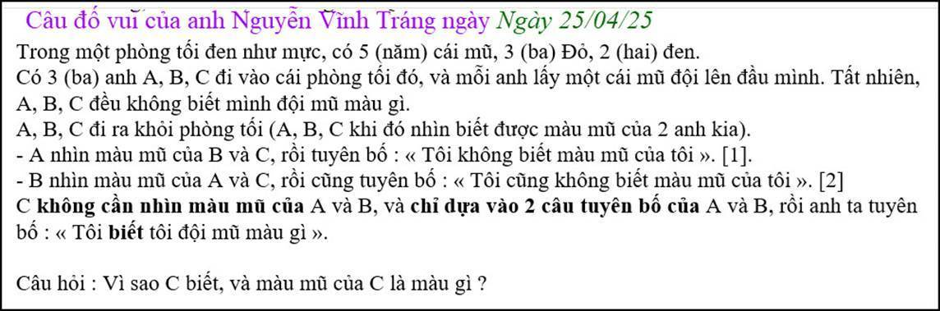
Đầu bài có hai câu tuyên bố của A và B mà anh Tráng đánh số [1] và [2]. Khi đọc đầu bài thì tất cả chúng ta (anh An Cao, anh Năng, anh Tráng và Hoài) đều hiểu rằng A tuyên bố [1] trước, rồi đến B tuyên bố [2] sau, cuối cùng là C. Chúng ta cũng đều hiểu thêm rằng anh nào đi sau đều nghe, hiểu và biết suy luận lời của những anh đã tuyên bố trước. Anh A đi trước nên không có gì khác để suy luận ngoài sự quan sát của mình. Anh B có thể suy luận từ sự quan sát của mình và của anh A (bằng cách suy luận lời tuyên bố của A). Tương tự, anh C có thể suy luận từ sự quan sát của mình và của cả hai anh A và B (bằng cách suy luận lời tuyên bố của A và B). Tóm lại thì người đi sau có nhiều dữ kiện hơn những người đi trước. Cả bốn người chúng ta đều đi đến kết luận giống nhau. Nhưng tại sao bà CMW lại khăng khăng giữ lập trường là bà ta ra đáp số khác?
Bà CMW khăng khăng cho rằng "B chỉ thấy (A Đỏ và C Đen) thì B cũng không biết được mình đội mũ màu gì" Nếu B không nghe thấy A tuyên bố câu [1], hoặc B không suy luận từ câu tuyên bố [1] của A, chỉ dựa vào quan sát của riêng mình thì B cũng không có kết luận nào khác hơn là "không biết mình đội mũ màu gì". Tuy nhiên, nếu B nghe rõ lời tuyên bố [1] của A và suy luận thì B sẽ biết thêm rằng nếu C đội mũ đen thì mình phải đội mũ đỏ. Do đó em đoán (khá chắc) là bà CMW đã cho rằng B không nghe thấy A nói gì hết, hoặc có nghe thấy thì cũng không suy luận ra những quan sát của A trước đó. Đầu bài nói rõ "C không cần nhìn màu mũ của A và B, và chỉ dựa vào 2 câu tuyên bố của A và B, ..." Nhưng đầu bài không nói rõ "B nhìn màu mũ của A và C, và dựa vào câu tuyên bố [1] của A, ..."
Một câu khác trong email của bà CMW "Ngoài ra, nếu nói rằng: 'B chỉ nhìn màu mũ của C, chứ không cần xem màu mũ của A lẫn C, cũng biết hay không biết B đội mũ màu gì' thì cũng không chính xác lắm" càng làm cho sự suy đoán của em chắc chắn thêm. Lý do là nếu B suy luận từ câu [1] của A thì chỉ cần nhìn mầu mũ của C là đủ rồi.
(HCD: Tôi trích lại email của chị Cheri giúp các bạn nhìn được ngay khỏi tìm:)
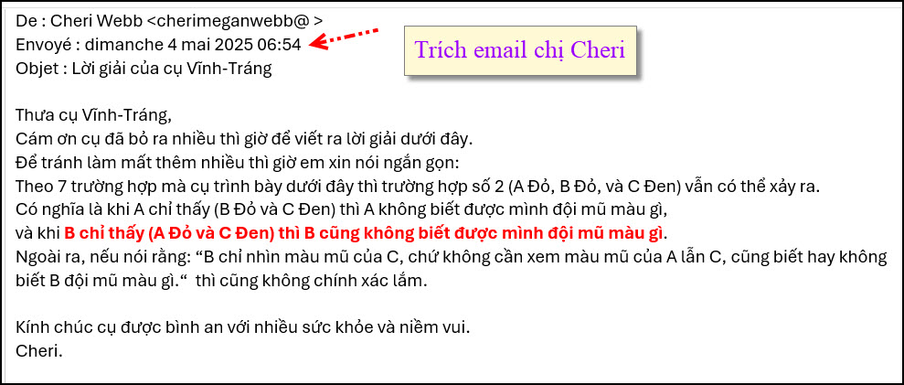
Kết luận của em là nếu hiểu lầm đầu bài như em đã trình bày thì sẽ dẫn đến những bất đồng quan điểm như trên.
Kính quý anh,
Hoài
-----===o0o===-----
From: vinh.trang.@ anymail. com <vinh.trang.@ anymail. com>
Sent: Tuesday, May 6, 2025 2:31 CH
To: 'Hoai Vu' <hoai.hvu.@ anymail. com>; 'HCD G.' <huy017.@ anymail. com>; 'nang huynh' <nlehuynh.@ anymail. com>
Subject: RE: Bà Cheri M. Webb (CMW) hiểu lầm câu đố của anh Tráng
Kính Anh Hoài,
Có lẽ Anh Hoài nói có lý : Chị Cheri cho rằng câu tuyên bố của A độc lập ( không dính dáng gì ) với câu tuyên bố của B.
Kính,
VT.
-----===o0o===-----
From: nghia huynh <nthuynh52.@ anymail. com>
Date: 5/6/25 7:42 PM (GMT-08:00)
To: huy017.@ anymail. com
Subject: Góp ý kiến về câu đố vui ba người đội nón
Kính chào thầy
Em thuộc hạng đàn em của thầy. Trước nay em vẫn thường theo dõi các câu đố vui với tính cách "dự thính". Nay thấy có nhiều người có ý kiến về câu hỏi ba người đội nón, em cũng xin mạo muội có chút ý kiến. Lúc đầu em cũng suy nghĩ như cô Cherry, nhưng sau đọc góp ý của nhiều người, em suy nghĩ lại mới nhận thấy mình đã sai. Tuy nhiên các anh Hoài, anh Năng giải thích quá gọn nên nhiều người hơi khó hiểu. Anh Tráng thì giải thích quá chi li nên hơi khó theo dõi. Em xin có ý kiến góp ý giải thích như sau. Đầu tiên khi anh A nhìn 2 anh B và C mà không thể xác định được màu nón của mình thì ta biết 2 anh B và C không thể cùng đội nón đen vì như thế A sẽ biết mình đội nón đỏ (chỉ có 2 nón đen thôi). Như vậy với B và C chỉ có 3 trường hợp xãy ra:
B nón đỏ + C nón đỏ
B nón đen + C nón đỏ
B nón đỏ + C nón đen
Và điều quan trọng là B cũng biết giữa mình và C chỉ có 3 trường hợp đó mà thôi. Do đó nếu B thấy C đội nón đen thì sẽ biết chắc rằng mình đội nón đỏ vì chỉ có 1 trường hợp đó thôi. Còn khi C đội nón đỏ thì có 2 trường hợp B có thể đội nón đỏ hoặc đen nên B không thể biết được màu nón của mình. Khi C thấy B không thể biết màu nón của mình thì C biết ngay mình đang đội nón đỏ.
Kính chúc thầy luôn vui, khỏe để chung em có điều kiện học hỏi dài dài.
Em
Nghĩa Huỳnh
HCD: Cám ơn anh Ngĩa và chư liệt vị bằng hữu

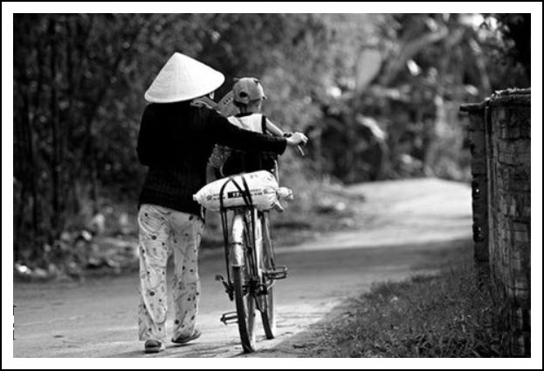
Phần nầy mới thêm ngày 11-May-2025

From: Hoai Vu <hoai.hvu @ anymail .com>
Sent: Saturday, May 10, 2025 2:32 CH
To: HCD G. <huy017 @ anymail .com>
Subject: Giải đáp câu đố
(Trích email anh Thái)
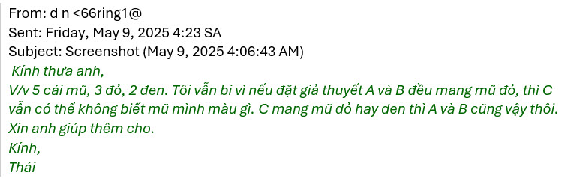
Xin anh Đắng cho phép em giải thích thêm về trường hợp mà ông Thái nêu ra. Nếu A và B đội mũ đỏ thì sao? A trông thấy B đội mũ đỏ nên tuyên bố không biết mình đội mũ màu gì, điều này dễ hiểu. Nhưng đến phiên B thì sao? Giả sử B nghe rõ câu tuyên bố của A thì B sẽ suy luận rằng giữa mình và C tất phải có ít nhất một người mũ đỏ (có thể cả hai đều đội mũ đỏ, nhưng không thể cả hai đều đội mũ đen), vì nếu cả B lẫn C đều đội mũ đen thì A ắt không thể không biết màu mũ của mình. Giả sử C đội mũ đen thì B ắt phải biết mình mũ đỏ (vì giữa B và C phải có ít nhất một mũ đỏ, nếu C đen mà B không đỏ thì lấy đâu ra "ít nhất một mũ đỏ trong hai người B và C?") Mà nếu B đã biết chắc mình đội mũ đỏ trong trường hợp nhìn thấy C đội mũ đen thì B không thể nào tuyên bố "Tôi cũng không biết mình đội mũ màu gì." Do đó, nếu B đã tuyên bố là cũng không biết màu mũ của mình thì tất nhiên C không thể đội mũ đen. Đến phiên C thì chỉ cần suy luận từ hai câu của A và B là thừa biết mình mũ đỏ rồi, khỏi phải quan sát chi cho mệt. Vì lý do đó mà C mang mũ đỏ không có nghĩa là đối với A và B thì cũng vậy thôi. Màu mũ của C ảnh hưởng đến lời tuyên bố của B.
Kính anh,
Hoài
HCD: Cám ơn anh Hoài.
From: an cao <an4648 @ com .au>
Sent: Saturday, May 10, 2025 4:23 CH
To: huy017 @ anymail .com
Subject: Re: [quanvenduong] Phishing email, nhac vang trong nuoc, chuyen UFO, goc do vui

Kính thầy,
Khi tôi đọc giải đáp một câu đố mà tôi chưa hiểu thì tôi đọc lại, suy nghĩ thêm (bổ óc thêm) và đọc thêm các giải đáp khác.
Anh Thái (d n <66ring1@) đã đặt giả thiết là có 4 cái mũ đỏ nên anh Thái vẫn bí (“Tôi vẫn bi vì nếu đặt giả thuyết A và B đều mang mũ đỏ”), (tôi năm nay 80, xin phép gọi anh Thái bằng anh vì tôi nghĩ tuổi cũng xấp xỉ nhau)
Kính,
An Cao
HCD: Cám ơn anh An

From: vinh.trang @ anado .fr <vinh.trang @anydoo .fr>
Sent: Saturday, May 10, 2025 2:20 CH
To: huy017 @ anymail .com
Subject: RE: [quanvenduong] Phishing email, nhac vang trong nuoc, chuyen UFO, goc do vui

Kính Anh Đẳng,
Xin Anh Đẳng cho đăng trên QVĐ bài dưới nầy của tôi. Kính xin cám ơn Anh Đẳng nhiều.
Kính chúc An Lành.
Kính,
VT.

Ngày 10/05/25 lúc 23g10 ở Pháp.

Kính Chị Cheri,
Bây giờ, chúng ta từ từ bàn luận với nhau câu đố.
Sau đây là những câu hỏi của tôi, tôi kính xin Chị Cheri chỉ trả lời « Đúng », hay « Không ».

Nhắc lại : Có 5 cái mũ, 3 Đỏ và 2 đen. Có 3 anh A, B, C, rất thông minh và biết lý luận logic, mỗi anh đội một cái mũ trong 5 cái mũ đó. Anh A nhìn màu mũ của hai anh B và C, rồi tuyên bố « Tôi không biết… ». Anh B nhìn màu mũ của hai anh A và C, rồi tuyên bố « Tôi không biết… ». (Anh B chỉ nhìn màu mũ của anh C. Nhưng chuyện nầy chúng ta sẽ bàn sau). Sau 2 câu tuyên bố cảu A và B, C không cần nhìn vào màu mũ của A và B, C cũng biết C đội mũ màu gì.

Chú ý : A là người đầu tiên tuyên bố. B và C biết A nhìn màu mũ của B, C, và nghe rõ lời tuyên bố của A, để B và C từ đó mà suy luận.
Tương tự, B là người tuyên bố sau lời tuyên bố của A. B nhìn vào cử chỉ của A (A nhìn màu mũ của B, C) và dựa vào lời tuyên bố của A, và màu mũ của A và C, rồi B suy luận và tuyên bố.
C biết B nhìn màu mũ của A và C, và nghe rõ lời tuyên bố của B và của A, rồi dựa vào đó, C suy luận và không cần nhìn màu mũ của A và B, rồi tuyên bố C biết màu mũ của mình.

I- Quy ước ký hiệu.
Nếu viết (ĐĐĐ), ta phải hiểu là anh A đội mũ Đỏ; anh B đội mũ Đỏ, anh C đội mũ màu Đỏ.
Nếu viết (đĐđ), ta phải hiểu là A đội mũ đen, B đội mũ Đỏ và C đội mũ đen.
….

II- Số trường hợp có thể xảy ra.
(1) (Đđđ) ; (2) (đĐđ) ; (3) (ĐĐđ) ; (4) (ĐĐĐ) ; (5) (ĐđĐ) ; (6) (đĐĐ) ; (7) (đđĐ).
Có và chỉ có 7 trường hợp trên. 7 trường hợp nầy hàm chứa các lý luận cuả cac anh A, B, C. Vậy Chị Cheri có đồng ý không ? Có thì nói có, Không thì nói Không:
Có. Không.

III- A tuyên bố « Không biết… ».
Vậy trường hợp (1) (Đđđ) không xảy ra. Có đúng không ? Vì chỉ có 2 đen, và nếu B cùng C đều đội mũ đen, thì A phải biết là A đội mũ Đỏ.
Đúng. Không.

IV- Số trường hợp còn lại.
Chia số trường hợp còn lại làm 2 phần :
a)- (2) (đĐđ) ; (3) (ĐĐđ). C đội mũ đen.
b)- (4) (ĐĐĐ) ; (5) (ĐđĐ) ; (6) (đĐĐ) ; (7) (đđĐ). C đội mũ Đỏ.
Có được không ?
Có. Không.

V- Phần a).
Phần a), ta có (2) (đĐđ) ; (3) (ĐĐđ). Ta thấy rõ rằng là nếu C đen thì B phải Đỏ. Vậy B biết B đội mũ màu Đỏ. Có đúng không ?
Có. Không.

VI- B tuyên bố « Không biết… »
Còn lại phần b). Ta có (4) (ĐĐĐ) ; (5) (ĐđĐ) ; (6) (đĐĐ) ; (7) (đđĐ). C đội mũ màu Đỏ, nên B không biết B đội mũ màu gì. Vì B có thể đội mũ màu Đỏ [trường hợp (4) và (6)], hay B có thể đội mũ màu đen [trường hợp (5) và (7)]. Có Đúng không ?
Đúng. Không

VII- Kết luận.
Như trên, nếu A tuyên bố « Không biết… » (Phần III ở trên) và B cũng tuyên bố « Không biết… » (Phần VI ở trên), thì C không cần nhìn màu mũ của A và B, cũng biết C đang đội mũ màu Đỏ.

Nếu Chị Cheri còn những hoài nghi gì, thì kính xin Chị Cheri cho tôi biết, tôi sẽ cố gắng tìm cách khác để nói lên đáp số (réponce/answer) của câu đố là C đội mũ Đỏ.

Kính xin cám ơn Chị Cheri đã bỏ thì giờ theo dõi bài giải nầy của tôi.
Kính chúc Chị Cheri được mọi sự An Lành.

Kính,
VT.
HCD : Cám ơn anh Tráng

----------
Câu đố vui mới.
Chị Cheri không thích loại câu đố tương tợ như sách Toán đố trung học, và có đề nghị chọn loại câu đố lý luận mà em bé chăn trâu không đi học cũng trả lời được. Cho nên tôi chọn câu đố sau đây.
Ghi thêm : Tôi không phải là em bé chăn trâu, nhưng đã cởi trâu cùng các bạn chăn trâu trang lứa khi tôi là đứa con nít, tuy vậy tôi vẫn không trả lời được câu nầy :
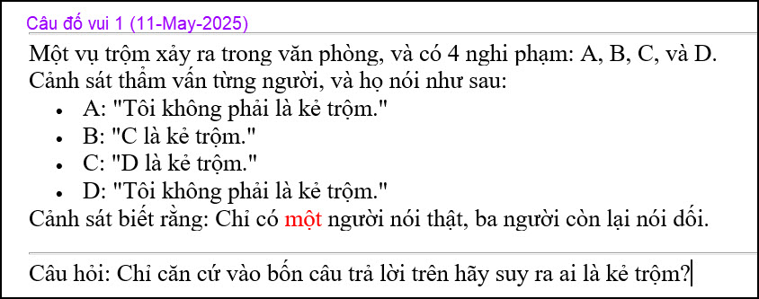

Và đây cũng là câu đố không có trong sách vở :
